Windows SDK开发指南
编写日期:2026年3月16日

一、编译工具:
- cmake(版本3.0以上)
- MSVC(VS2017及以上)或者MINGW

二、下载驱动：
在指定目录下下载S300的驱动程序，
驱动下载地址链接：https://github.com/BlueSeaLidar/S300.git

三、CMake编译：
1. 在S300-SDK 所在目录新建文件夹S300-build(中间文件以及最终生成文件所在目录)
2. 打开cmake-gui，设置源码目录(S300-SDK所在目录)和生成目录(s300_build)
3. 点击编译(Configure)
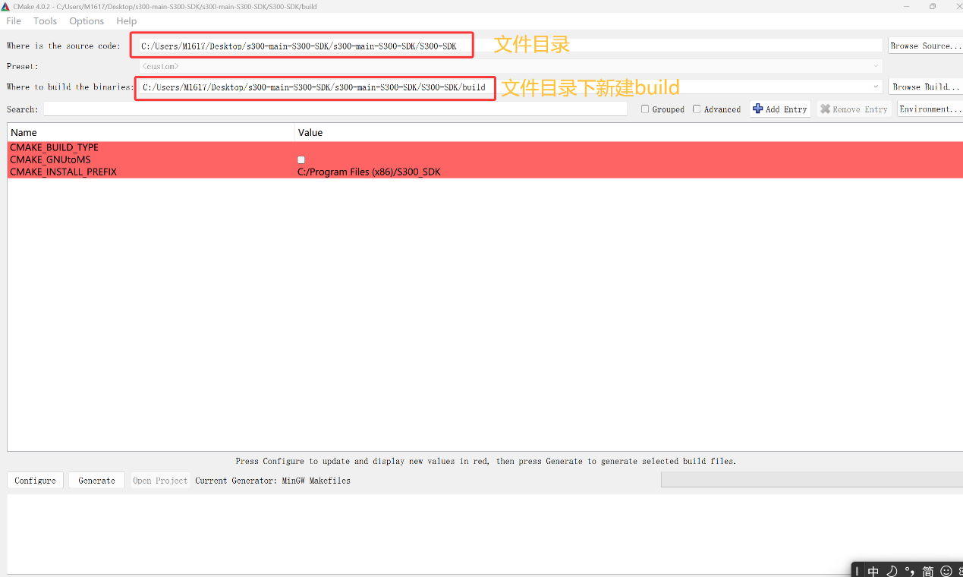
图1 设置目录
- 选择对应的编译器，以及编译条件

MSVC(VS2017及以上)
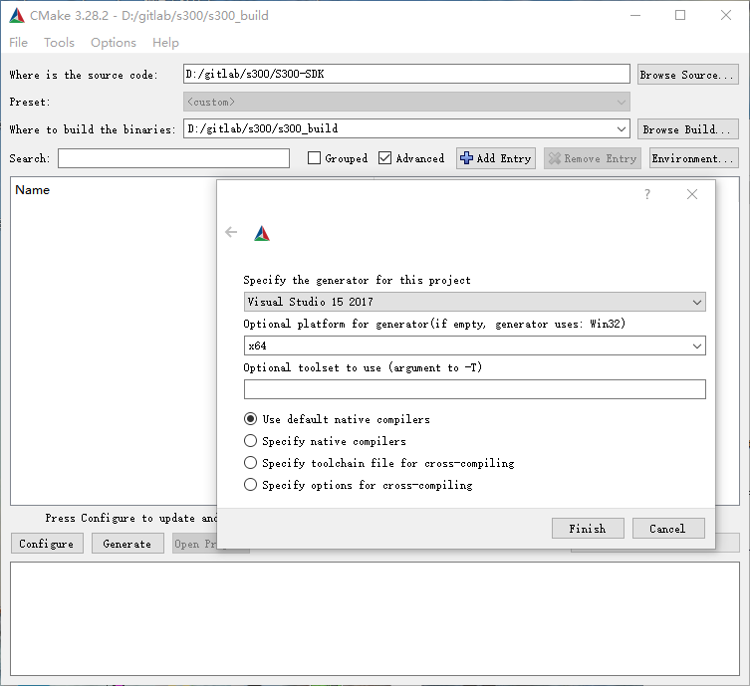
图2 设置MSVC编译条件

MINGW
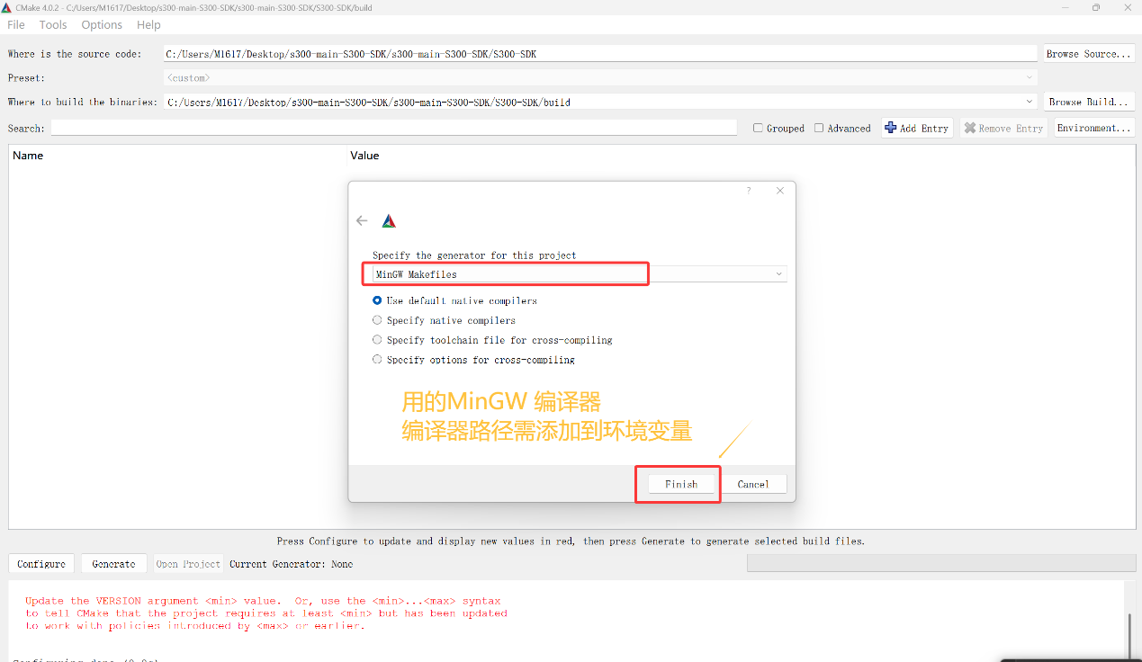
图3 设置MINGW编译条件
- 再次点击编译(Configure)，即将标红的参数确定
- 点击生成(Generate)，即可生成VS的工程
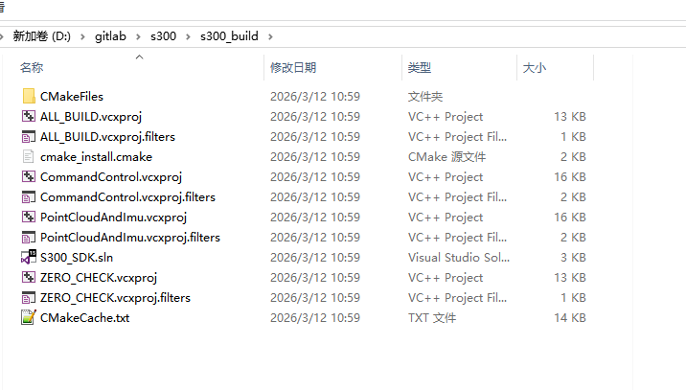
图4 VS工程文件

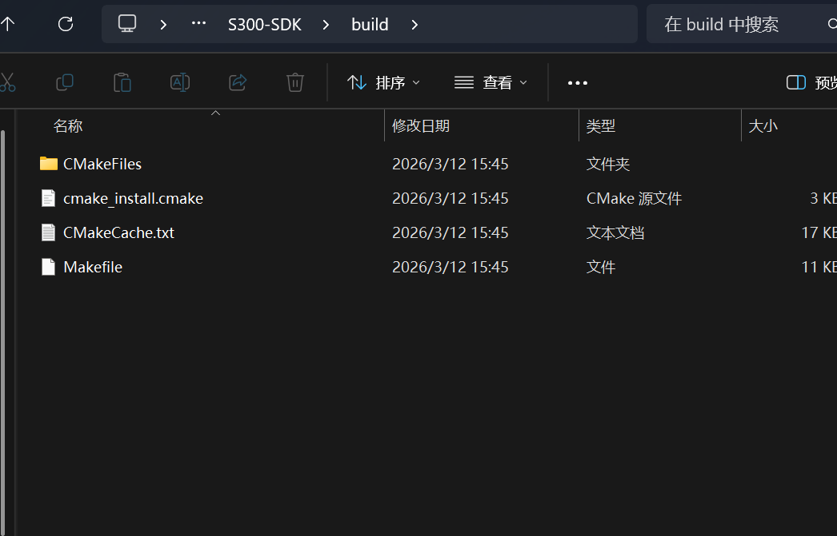
图5 MINGW编译结果

四、编译运行

MSVC(VS2017及以上)
1. 双击点击S300_SDK.sln，即可打开visual stdio
2. 菜单栏点击 生成->生成解决方案，即可编译成功
3. SDK中提供了两个demo，一个是数据收发，一个是指令交互

MINGW
1. 在build路径下新建终端，输入 mingw32-make -j4
2. 生成exe可执行文件，如下图
3. 两个可执行文件，一个是数据收发，一个是指令交互
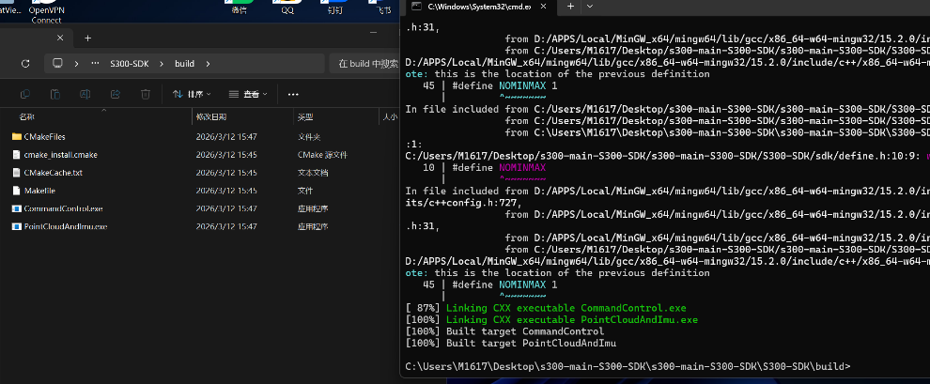
图6 exe可执行文件

五、文件配置
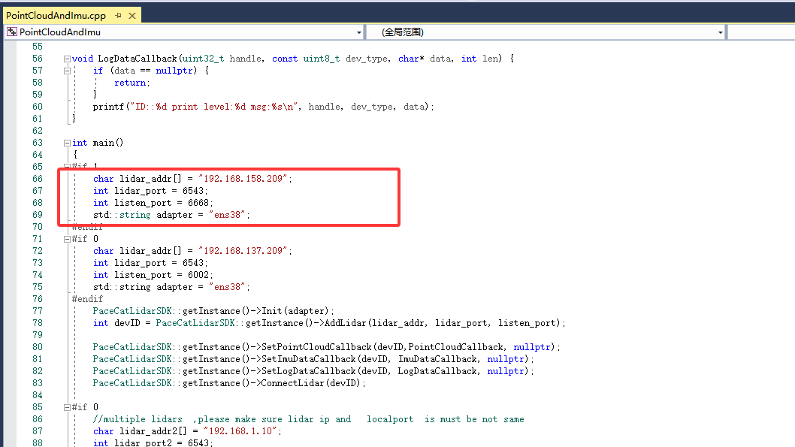
图7 雷达配置
- 修改main函数中雷达的ip(必填)以及雷达端口(必填)，设置上传端口（必填），网卡名称(windows 选填)
- 点击调试->开始执行(不调试)即可运行测试程序（或以管理员身份运行exe可执行文件）

